陶立坚与生科院学生党员共话“四个面向”
新格局下的人才培养
为深入学习贯彻习近平新时代中国特色社会主义思想和党的十九届五中全会精神，2020年12月3日，中南大学党委常务副书记陶立坚深入生命科学学院了解党组织建设、学科发展和学生基本情况，以“全面贯彻落实党的十九届五中全会精神”为主题，围绕“立德树人”根本任务，与生命科学学院第十党支部学生党员面对面交流，为学生党员们讲授了一次别开生面的思政课。
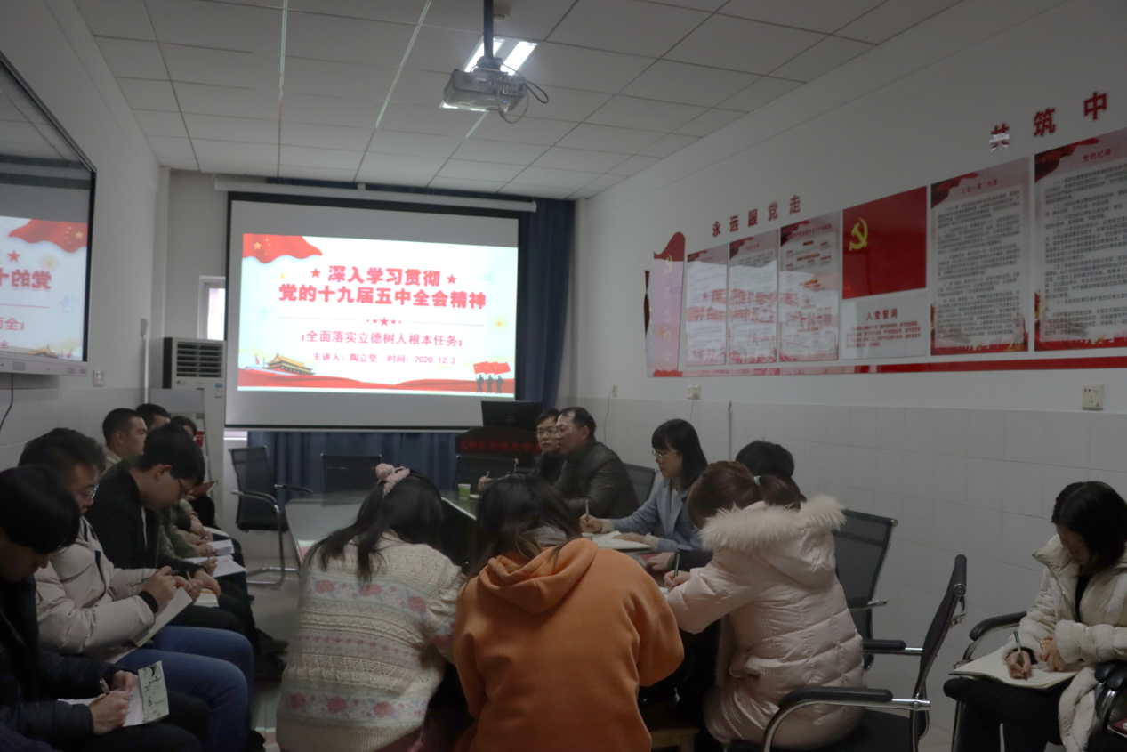
陶立坚副书记重点解读了十九届五中全会会议精神和有关教育与人才培养的重要论述。他指出：面向世界科技前沿，立足于学院学科科研优势，以长远科研眼光树立远大目标，扎实做好基础生命科学及医学卫生信息领域研究；面向经济主战场，对市场新兴科技发展领域板块进军，以领域内的人才需求为导向，扎实学科基础，增强实践创新能力；面向国家重大需求，努力成为新时代发展条件下高质量的复合型、交叉型人才；面向人民生命健康，发挥学院基础生命科学研究及医药信息领域研究优势，推动生命科学事业的发展，为进一步保障人民群众生命健康及福祉提供可靠保障。陶立坚副书记还以彭子晟为代表的优秀湘雅学子为例，勉励大家勤学苦思，充分展现生科人的榜样力量和中南人的社会担当。
陶立坚副书记深入了解学生党支部建设情况，并听取了不同年级学生党员代表的发言，与会党员就学习情况、生活条件和党的十九届五中全会精神学习与陶立坚副书记展开交流和讨论。陶立坚副书记对近年来学院和生物医学信息学系的发展和进步予以充分肯定，并提出了更高要求，强调学生党员应发挥先锋模范带头作用，努力提升本领，拓宽国际视野，以“四个面向”为导向，增强“四个意识”，坚定“四个自信”，落实“四个服务”，为加快生物信息学一流学科的建设添砖加瓦。
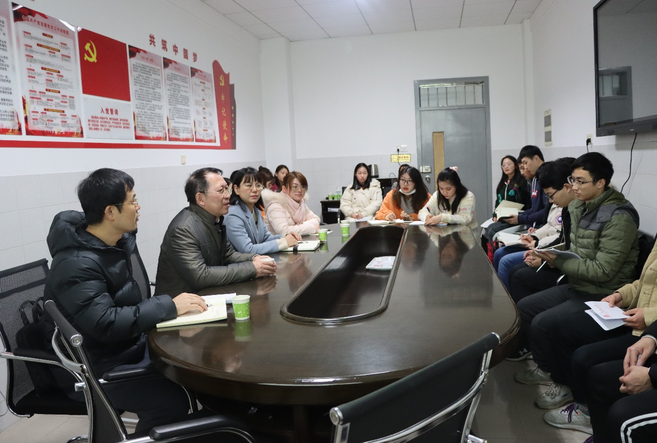
通过这次交流学习，全体与会党员受益匪浅，切实体会到了“生逢其时，重任在肩”的时代紧迫感；切实体会到了新形势下国家对人才的需求与要求；切实体会到了要学以致用、以用促学，把专业知识和工作实践紧密结合起来的重要性。纷纷表示今后要苦练本领，敢于拼搏，不负韶华，不负时代!

作者：许林勇，虢毅，李跃辉，王韵

